

12272 UB R ESNEK YÖN AYIRICI DELİNEATOR

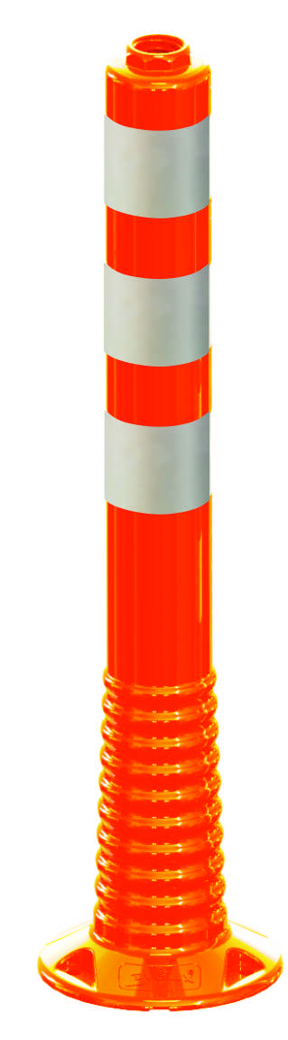

TEKNİK ÖZELLİKLER

1. ANA GÖVDE

1.1 ŞEKİL, BOYUTLAR, AĞIRLIK ve RENK

Şekil: Şekildeki Esnek yön ayırıcı delineator, gövdesi ve tabanıyla bir bütün halindedir. Gövdenin taban kısmı körüklüdür. Gövdesinin, körüklü kısımdan sonraki bölümünde 3 adet reflektif yatağı vardır ve 3 adet reflektif bant yapıştırılır. Gövdenin, tepesinde Soket vardır ve üzerine lamba ve levha takma imkanı sağlanır. Tabanı dairesel olup, üzerinde 3 adet zemine bağlantı yuvası vardır. Taban alt kısmında hava şartlarından dolayı biriken su ların atılması için 3 adet su tahliye kanalları vardır. Keskin kenarlar yuvarlatılmış olup, yüzeyi düzgün ve pürüzsüzdür. Yüzeyindeki çıkıntılı kısımlar ve reflektif yatakları birbirine paraleldir.

Boyutlar: Delineatorün ve montaj elemanlarının boyutları için EK-3/3’ e bakınız.
Ağırlık: 0.74 kg ± %5 dir.
Renk: Delineator turuncu renklidir, UV katkılıdır. Reflektif bantlar gümüş renklidir.

1.2 FONKSİYONEL ÖZELLİKLER

- Gövdenin tabandan sonraki kısmındaki körük, delineatorün bükülmesi esnasında esneklik sağlayarak direncinin ve ömrünün artmasını sağlar.
- Esnek malzemeden imal edilmiş olup, kırılmaz, darbelere dayanıklıdır.

1.3 MALZEME ÖZELLİKLERİ

Delinatorün malzeme tipi aşağıda belirtilen özelliklerdeki TPE malzemedir.

TEKNİK ÖZELLİKLER | STANDART | BİRİM | DEĞER
Yoğunluk | ISO 2781 | g/cm³ | 0.9
Kopma çekme mukavemeti | ISO 37 | Mpa | 11.0
%100 Esneklik modülü | ISO 37 | Mpa | 5.5
Kopma uzaması | ISO 37 | % | 600
Yırtılma mukavemeti | ISO 34-1 | kN/m | 70
Aşınma direnci | DIN 53516 | mm³ | -
Sertlik | ISO 868 | Shore | 90 A

EK-1/3

Malzemeler -20°C ila +60°C arasında doğal hava şartlarına dayanıklıdır.

1.4 ÜRETİM YÖNTEMİ

Delineator, tabanı ile beraber bir bütün halinde plastik enjeksiyon prensibiyle üretilmektedir.

1.5 MONTAJ YÖNTEMİ

Dübel (PP) Ø16xH90xØ10 mm
Trifon vida ST Ø10xH105 mm

1.6 AMBALAJLAMA

Ürünler montaj elemanları ile beraber 15 adet olarak kolilerde paketlenerek sevk edilir.

2. REFLEKTİF BANT

2.1 PERFORMANS ÖZELLİĞİ
EN 13422+A1 TEST ÖLÇÜM DEĞERLERİNİ KARŞILAR..

EK-2/3

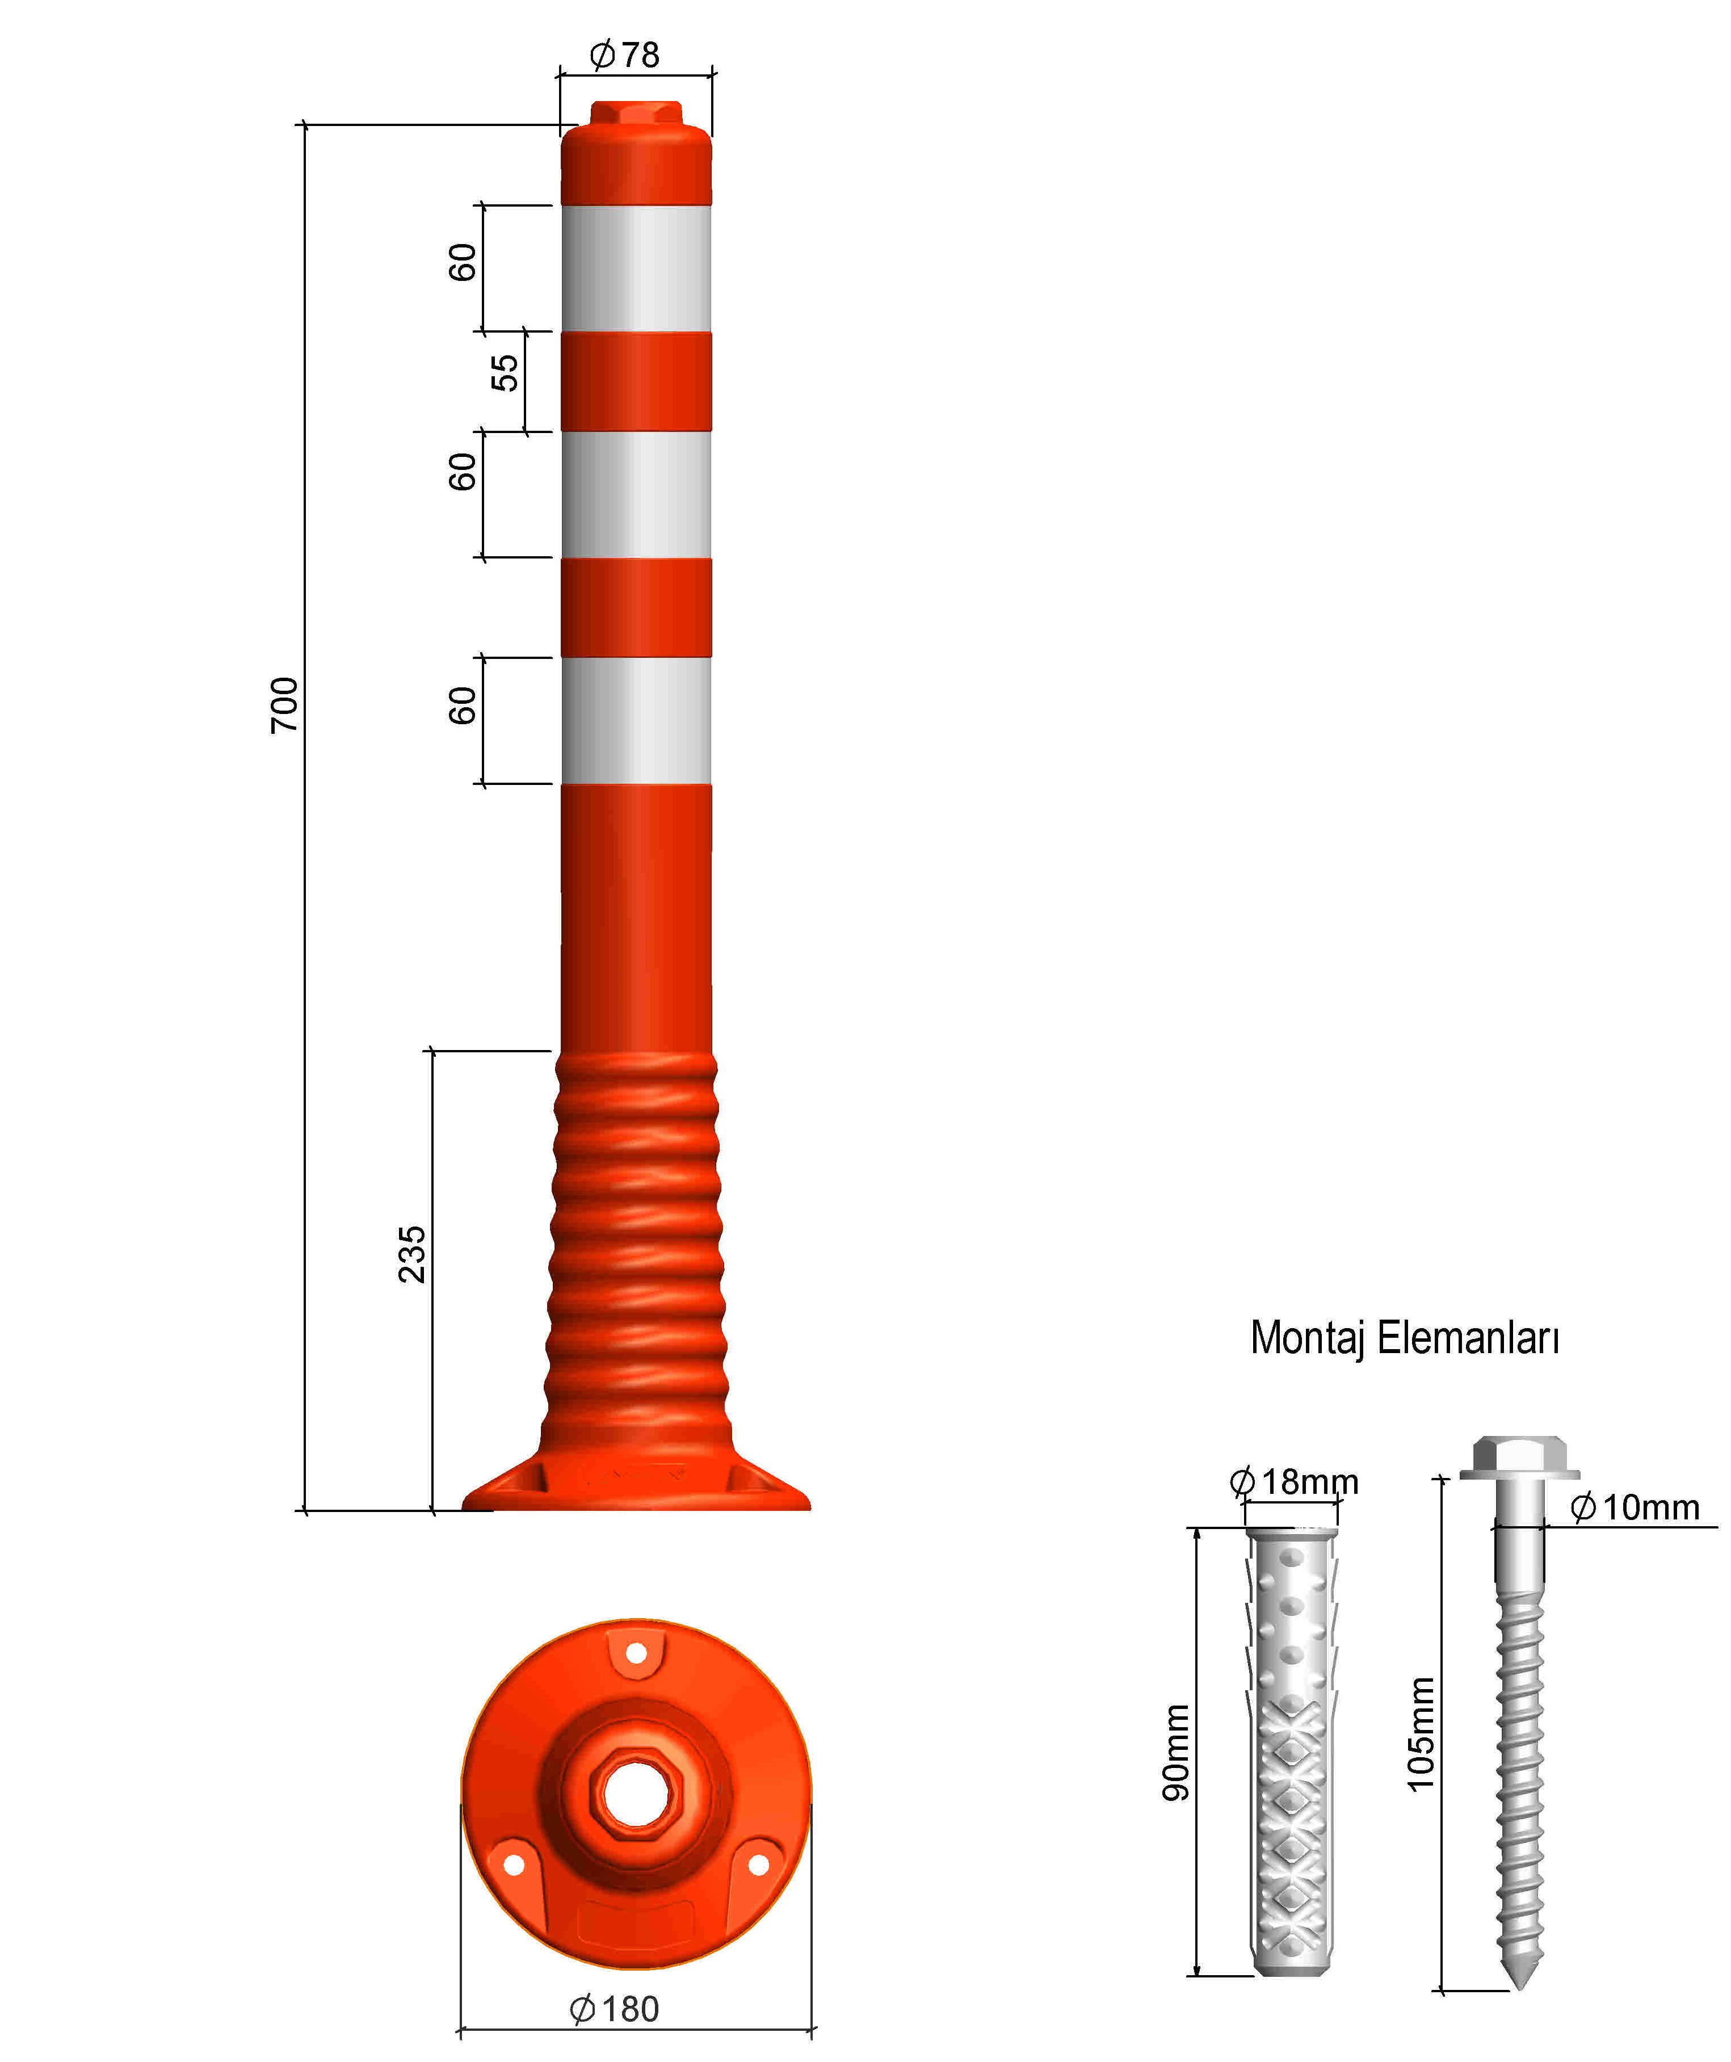

12272 UB R
Bu teknik çizimde aksine bir değer belirtilmedikçe
Ölçüde Genel Tolerans ±%2 dir..

EK-3/3

